**Diagrama de PERT:**

O diagrama de PERT é uma ferramenta muito utilizada em quem pretende realizar projetos longos, sendo aplicado principalmente em obras por engenheiros. Ele busca viabilizar o tempo hábil de cada atividade, realizando uma comparação entre a atividade, o tempo a ser realizado e a dependência de uma tarefa com a outra, tendo um ponto de inicio e um ponto final. O diagrama possui, normalmente, quatro atributos, sendo estes: atividade, descrição, precedente e duração. Colocando tais valores numa tabela, ficaria assim, por exemplo:

**Tabela X – Exemplo do diagrama de PERT.**

|  |  |  |  |
| --- | --- | --- | --- |
| **Atividade** | **Descrição** | **Precedente** | **Duração (minutos)** |
| A | Comprar ingredientes | - | 2 |
| B | Preparar a massa | A | 10 |

**Fonte: Autoria própria.**

Posteriormente, esses dados são colocados em uma espécie de diagrama, onde possuí um início e fim, relacionando cada atividade entre si, onde cada círculo representa uma atividade, com o tempo de execução, tempo de início e tempo de término daquela atividade, como no exemplo:

**Figura X – Exemplo prático de PERT.**

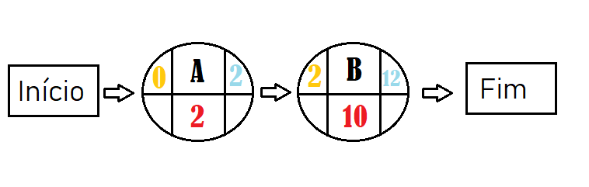

**Fonte: Autoria própria.**

Onde a letra central representa a atividade, o número em vermelho o tempo daquela atividade, o tempo em amarelo o tempo inicial daquela atividade e o em azul o tempo final da atividade. O tempo inicial de uma atividade sempre se inicia com o valor final da atividade anterior, e o tempo final com o valor inicial + o tempo próprio daquela tarefa.

Com base nesse diagrama, foram estudados o tempo de cada tarefa para a realização deste projeto, onde os dados foram dispostos na seguinte tabela:

Caracterização da empresa = 3 dias

Elaborar requisitos = 2 dias

Elaborar diagramas UML = 7 dias

Estimativa de viabilidade do projeto = 4 dias

Diagrama ER = 4 dias

Planilha de testes

Script de carga de dados de teste

Projeto de telas = 7 dias

Manual de uso do sistema = 2dias

BD querendo ou nao tem um custo

Levantamento de requisitos (coleta de referência);